指 標 | 二、綠色生活
要 項 | 社區及師生參與
說明：  安排社區參訪活動，認識家鄉產業文化。另外配合節慶舉辦環境教育宣導活動，規畫跳蚤市場、親子趣味競賽，讓家長與全校師生共同參與，既可達到宣導效果又能寓教於樂。 | 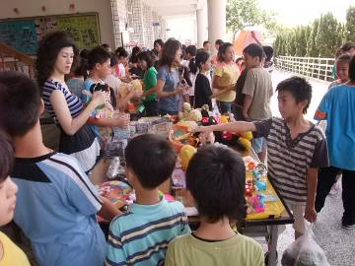  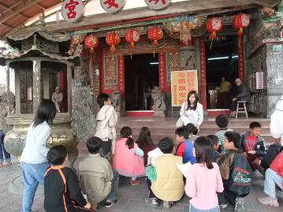  圖例：

